VIII. ročník Memoriálu
Rosti Čtvrtlíka
Gymnázium Děčín
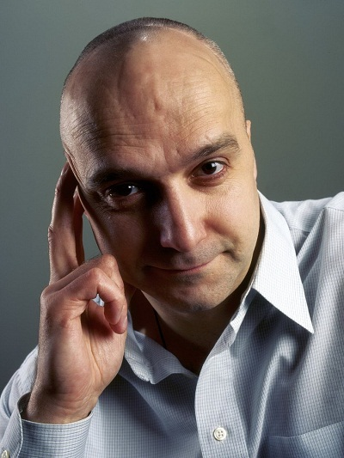
Regionální kolo Děčín, Ústecký kraj 6. 2. 2019
Rostislav Čtvrtlík se narodil 9. 11. 1963 v Olomouci. Vystudoval Střední průmyslovou školu stavební v Lipníku nad Bečvou a dále DAMU v Praze. Své první angažmá získal v Brně. Odtud přešel Čtvrtlík do Divadla pod Palmovkou v Praze a působil zde téměř 20 let.
V povědomí televizních diváků zůstává jeho hlas Chandlera ze seriálu Přátelé. Zemřel 6. 3. 2011.
Čtvrtlístek z.s. a Gymnázium Děčín jsou vyhlašovateli celorepublikové soutěžní přehlídky mladých recitátorů. Oblastní kolo Memoriálu Rosti Čtvrtlíka se konalo ve středu 6. 2. 2019 na Gymnáziu Děčín. Vystupovalo 12 soutěžících. V porotě zasedla bývalá 1. náměstkyně primátorky Mgr. Hana Cermonová, herečka a dabérka Stanislava Jachnická a zakladatelka soutěže a ředitelka Městského divadla Mladá Boleslav Mgr. Janeta Benešová.
V kategorii A I. místo získal Tomáš Friese z Gymnázia Varnsdorf, o II. místo se podělily Anna Vopletalová z Gymnázia Lovosice a Adriana Ksandrová z Vyšší odborné školy sklářské a Střední školy Nový Bor, III. místo získal Daniel Kliment z Gymnázia Teplice.
V kategorii B I. místo získala Tereza Vodseďálková z Gymnázia Josefa Jungmanna, Litoměřice, II. místo získal Tomáš Hart z Gymnázia Lovosice, III. místo Markéta Balešová z Gymnázia Teplice.
Recitátoři umístění na prvních dvou místech postupují do celorepublikového finále, které se koná
4., 5. dubna 2019 na Zámku Děčín a v Městském divadle Děčín.
Memoriál se konal pod záštitou náměstka primátora statutárního města Děčína Ing. Vladislava Rašky a hejtmana Ústeckého kraje Oldřicha Bubeníčka. Všem partnerům a sponzorům děkujeme za podporu.
Mgr. Janeta Benešová, 10. 2. 2019, Praha

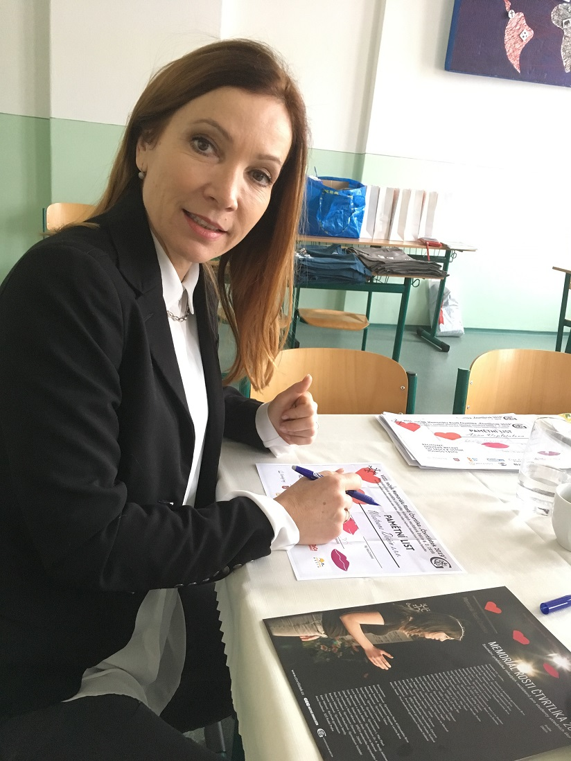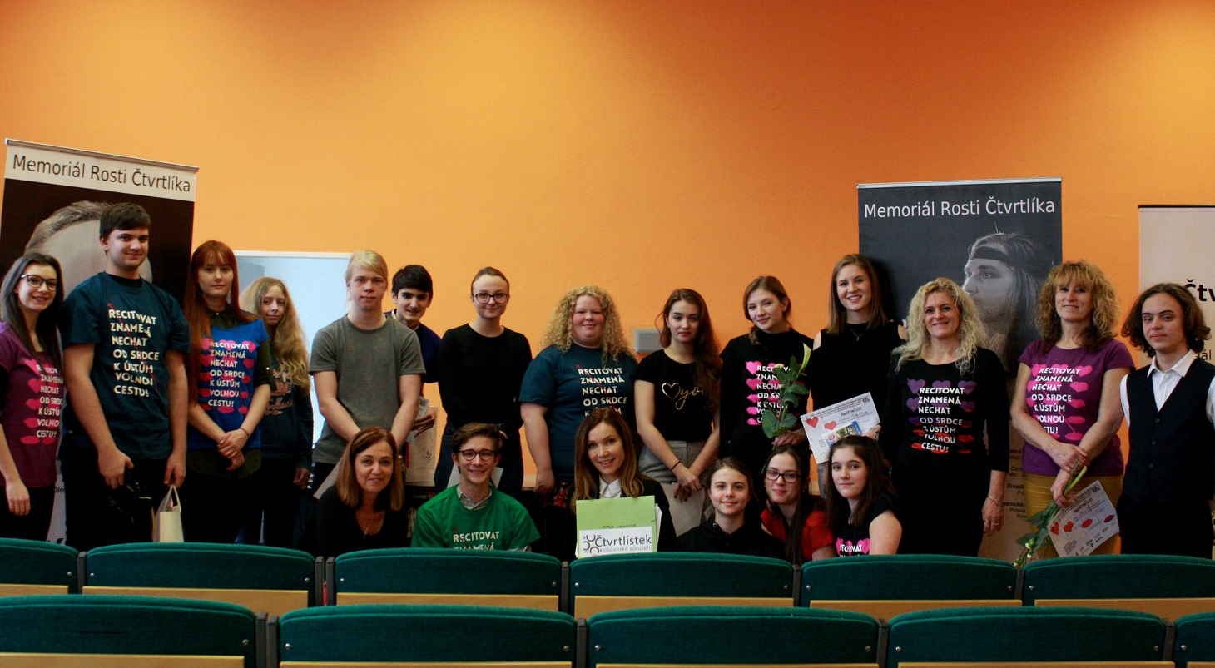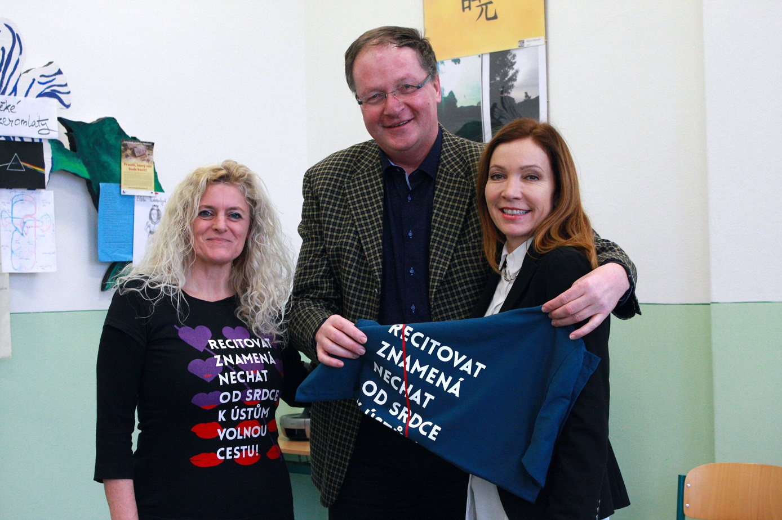
Dabérka, herečka a porotkyně Stanislava Jachnická, soutěžící s porotci, Janeta Benešová, Ladislav Raška a Stanislava Jachnická – porotkyně soutěže s náměstkem primátora.
Foto: Tereza Chvojková

